**ESCOPO DO PROJETO**

|  |  |
| --- | --- |
| **Objetivos do Projeto** | **Data de submissão** |
| avaliação e criação de material de apoio para métodos que utilizam o App. Inventor para jovens do nível médio. | 16/06/2020 |

## Entregaveis

|  |  |
| --- | --- |
| **Entregaveis n°** | **Descrição** |
| 1 | Relatórios |
| 2 | Feedbacks |
| 3 | Planejamento das aulas |
| 4 | WBS |
| 5 | Chapter |
| 6 | Cronograma |
| 7 | Análise de riscos |

## WBS

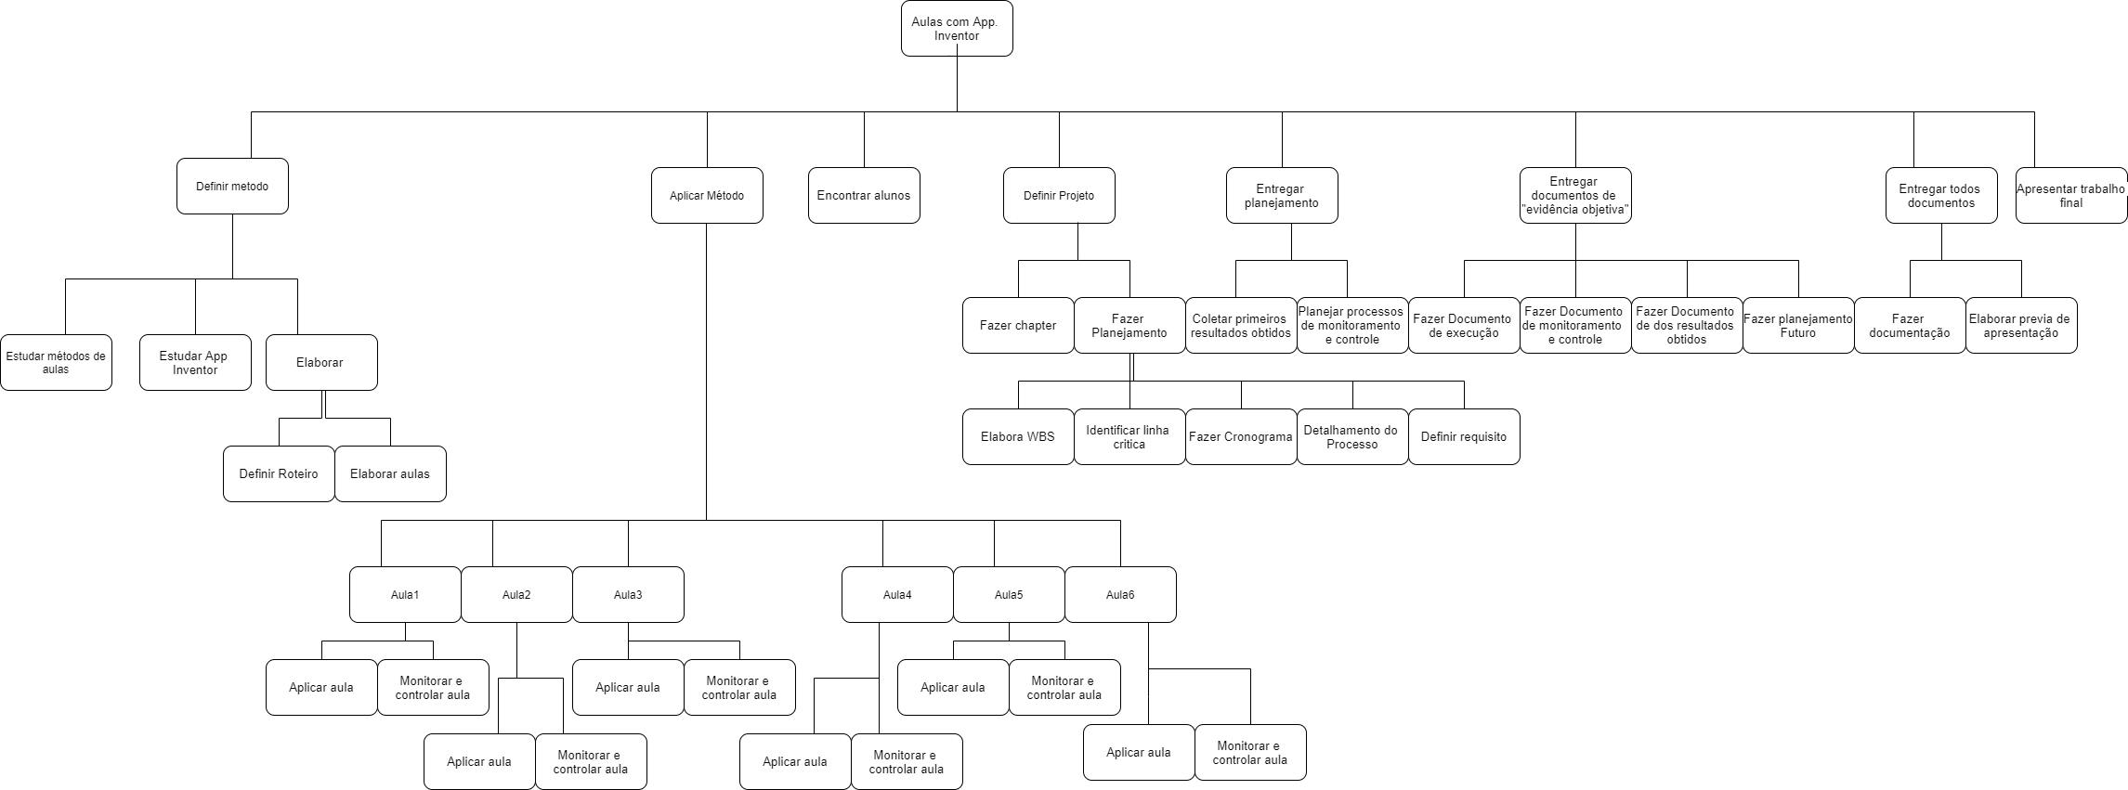

Figura 1 - [Diagrama WBS](https://raw.githubusercontent.com/kauan1/Gest-o-de-Projetos/master/Tarefa%201/WBS.png?token=AGXYYRCAGWNIICAKAMNUSQS6STWYW)

## 

## Dicionário do WBS

Para melhor visualização do dicionário, favor visitar o seguinte link: [Dicionário wbs](https://docs.google.com/spreadsheets/d/16rqVdybyH_EtdJAnNTpbFRv6YfPtfNB1Vfbj9mhjWzc/edit?usp=sharing)

## Linha Critica

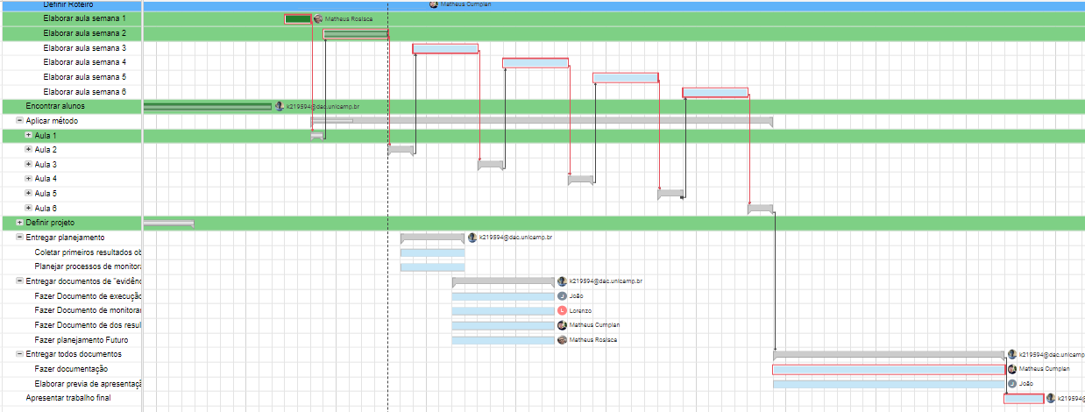

## 

## Datas importantes

|  |  |  |
| --- | --- | --- |
| **n° da tarefa** | **Descrição** | **Data** |
| 1 | Inicio e Planejamento | 07/04/2020 |
| 2 | Monitoramento e controle | 28/04/2020 |
| 3 | Execução, monitoramento e controle | 19/05/2020 |
| 4 | Entrega final para professor | 09/06/2020 |
| 5 | Apresentação final (evento) | 16/06/2020 |

## Escopo do projeto

|  |  |
| --- | --- |
| Dentro do escopo | Aplicação, avaliação e criação de vídeos e/ou materiais de apoio de um método dos dois especificados pelo professor.  Ensinar programação para jovens do ensino médio com o *App. Inventor*.  Dar feedback do método selecionado. |
| Fora do escopo | Garantir que os alunos aprendam com um dos dois métodos.  Aulas presenciais. |

## Metodología a ser seguida

|  |  |
| --- | --- |
| **NO.** | **Metodologia** |
| 1 | Metodologia da Juliana |
| 2 | Metodologia da Marina |

## Project Constraints

|  |  |
| --- | --- |
| **DATA DE ÍNICIO** | 30/03/2020 |
| **DATA DE TÉRMINO** | 16/06/2020 |
| **HARD DEADLINES** | Definidas acima nas datas importantes. |
| **LIMITAÇÕES DE ORÇAMENTO** | Este projeto não planeja nenhum custo monetário. Todas as ferramentas utilizadas são gratuitas, o esforço de trabalho dos membros não é remunerado. |
| **REGRAS DE QUALIDADE E PERFORMANCE** | Este projeto prevê a aplicação de testes sobre o conteúdo das aulas dadas ao longo do desenvolvimento do projeto, tais testes darão uma visão macro e micro dos conteúdos previstos nos métodos de ensino utilizados, sendo assim teremos métricas de qualidade do material e performance do aluno durante todo o período do projeto. |
| **RESTRIÇÕES DE EQUIPAMENTO** | Este projeto tem as restrições da necessidade de um computador e acesso a internet |
| **RESTRIÇÕES LEGAIS** | Não há restrições legais identificadas até o momento para o desenvolvimento do projeto. |

## Comunicação

Reuniões via discord(<https://discordapp.com/>) foram e serão utilizada para discussão do andamento do projeto e a realização dos entregáveis. Na elaboração dos documentos necessários usaremos o Google Docs (<https://www.google.com/intl/pt-BR/docs/about/>). Para controlarmos versões dos documento usaremos o *git* e como servidor remoto para o repositório utilizaremos o gitHub (<https://github.com/kauan1/Gest-o-de-Projetos>).

|  |  |  |
| --- | --- | --- |
| **Nome** | **Email** | **Número** |
| João Vitor Basso | j218927@dac.unicamp.br | 19 99625-1102 |
| Kauan da Silva | k219594@dac.unicamp.br | 19 97417-5994 |
| Lorenzo Boas | l220467@dac.unicamp.br | 11 97434-2309 |
| Matheus Cumpian | m222182@dac.unicamp.br | 19 99147-2615 |
| Matheus Rosisca | m222360@dac.unicamp.br | 19 99370-4775 |

## Custos previsto

Não haverá dinheiro investido no projeto, apenas tempo, prevemos 42 horas no total, detalhando essas 42 horas:

* 6 aulas de 1 hora e 30 minutos(9 horas total);
* 2 horas semanais para a elaboração das aulas(12 horas total);
* 3 horas semanais para a elaboração dos entregáveis(18 horas total);
* 3 horas restante para imprevisto;

## Requisitos

* Duas ou mais pessoas.
* Acesso ao App. Inventor para as pessoas.
* Acesso ao App Inventor e experiência com a ferramenta para os professores do grupo.
* Alguma forma de aplicar o método online(zoom, discord, skype ou qualquer outra forma de meeting).
* Gerar e entregar feedbacks do método aplicado.
* Apresentação final sobre o projeto concluído.

## Riscos

|  |  |  |  |  |
| --- | --- | --- | --- | --- |
| **Risco** | **Impacto** | **Probabilidade** | **Severidade** | **Resposta** |
| Os alunos encontrados desistirem | Alto | Alta | Alta | Evitar: Elaboramos aulas didaticas, dar todo o apoio necessário. |
| Site do *App Inventor* parar de funcionar | Alto | Baixa | Média | Aceitar: Não temos o que fazer. |
| O método escolhido não funcionar | Baixo | Alta | Média | Mitigar: Faremos nossa alterações e ponderações dos métodos. |
| A internet não funcionar para os alunos ou representante do projeto | Baixo | Baixa | Baixa | Mitigar: As aulas estarão disponíveis offline caso a internet de algum aluno caia. |

## Gerenciamento das Aquisições

Nós não iremos fazer esse gerenciamento, pois para a execução do projeto nós não vamos precisar adquirir nenhum produto ou equipamento.

## Gerenciamento das partes interessadas

Nós iremos fornecer diversos feedback, sobre a execução do projeto, já que projeto é de total interesse do nosso stakeholder, pois estamos testando um método desenvolvido sob orientação dele.Ademais, todos os *feedbacks* serão apresentados seguindo o cronograma proposto pelo *stakeholder*, mantendo um bom relacionamento e uma boa visão sobre o andamento do projeto.